Documentation Technique

Mai-Juin 2020

Diogo canas almeida  I.DA-P4B

Evaluation films

Table des matières

Analyse préliminaire 3

Introduction 3

Organisation 3

Objectifs 3

Maquettage 3

Introduction 3

Visiteur 3

1) Barre de navigation 3

2) Accueil 4

3) Page des films 5

4) Détail d’un film 6

5) Inscription 7

6) Connexion 8

Utilisateur authentifié 9

7) Barre de navigation 9

8) Détail d’un film 9

9) Création d’un film 10

10) Modification d’un film 11

11) Profil 12

Administrateur 12

12) Barre de navigation 12

13) Gestion des utilisateurs 13

Modèle de données 14

Users 14

Tokens 14

Reservations 15

Role 15

Courts 15

Preferences 16

Analyse organique 17

Objets conteneurs 17

Les managers 18

14) User 18

15) Méthodes 18

Librairies externes 18

Tests 19

Conclusion 21

Améliorations possible 21

Points bloquants 21

Bilan Personnel 21

Planning 22

Planning Prévisionnel 22

Planning réel 22

# Analyse préliminaire

## Introduction

## Organisation

## Objectifs

# Maquettage

## Introduction

Afin de pouvoir créer mes pages sur un modèle, j’ai créé des maquettes pour chaque page qu’un utilisateur verra. Cela me facilitera la tâche quand je devrai créer les pages en HTML/CSS.

## Visiteur

### Barre de navigation

La barre de navigation permet à l’utilisateur de se déplacer de page en page. Elle est différente en fonction du niveau d’habilitation de l’utilisateur.

B

A



1. Lien pour se diriger vers la page d’accueil (voir écran n°2)
2. Lien pour se diriger vers la page de connexion (voir écran n°6)

### Accueil

La page d’accueil, qui affiche les films les mieux notés du site est accessible à tous les utilisateurs. L’utilisateur peut filtrer les films et accéder aux détails d’un d’eux en cliquant sur l’image ou sur le titre.

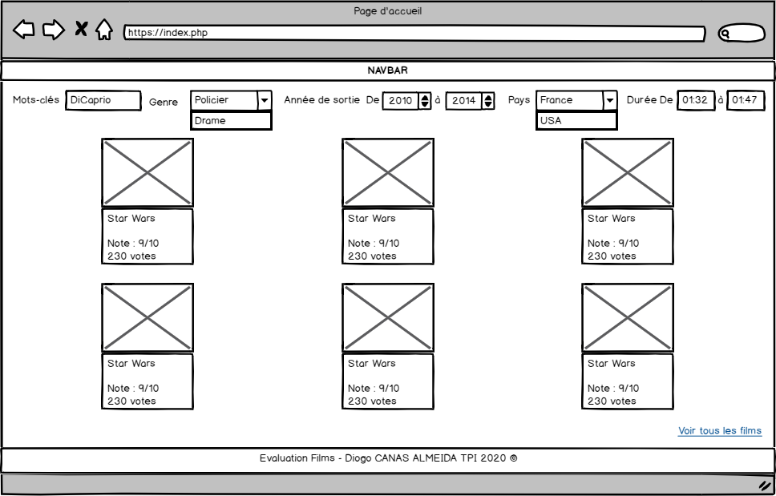

B

d

c

b

a

A

1. Aperçu d’un film qui contient :
   1. Une image
   2. Le titre du film
   3. La note
   4. Le nombre de votes
2. Lien dirigeant vers la page qui affiche tous les films (voir écran n°3)

#### Système de filtrage



E

D

C

B

A

1. Les mots-clés
   1. Exemple : nom d’un acteur, année de sortie, pays d’origine
2. Le genre du film avec une liste déroulante
   1. Exemple : Policier, Drame, Horreur
3. L’année de sortie avec une année de début et une année de fin
   1. Exemple : De 2001 à 2005, De 1996 à 2019
4. Le pays d’origine avec une liste déroulante
   1. Exemple : France, USA, Australie
5. Durée avec une durée de début et une durée de fin
   1. Exemple : De 01:45 à 02:12, De 01:34 à 02:37

### Page des films

Cette page est accessible grâce au lien (en bas à droite) de la page d’accueil. Elle liste tous les films du site. Le contenu (et les filtres) sont exactement les mêmes que pour la page d’accueil (voir écran n°2) sauf pour le lien (voir écran n°2 point B) qui n’est pas présent sur cette page.

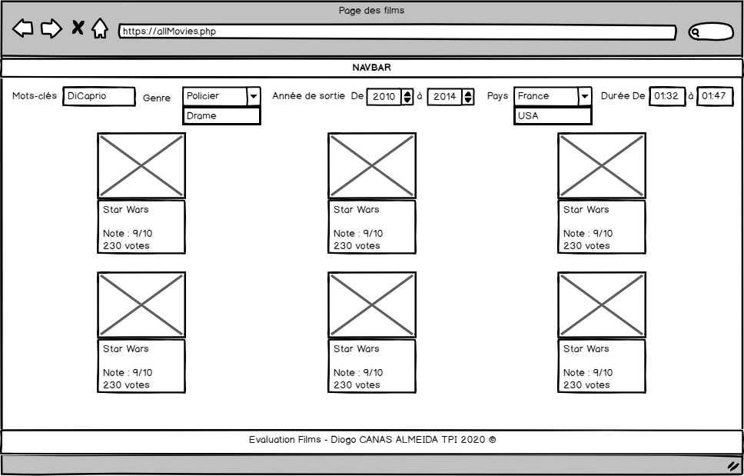

### Détail d’un film

On accède à cette page sur la page d’accueil (voir écran n°2) en cliquant sur un film. La page diffère en fonction du statut de l’utilisateur.

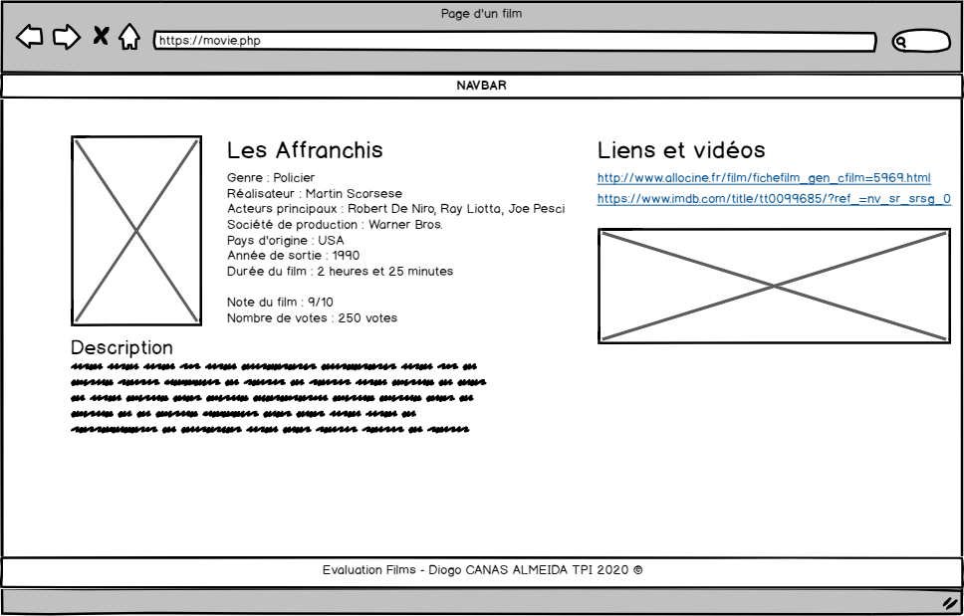

F

E

D

C

B

A

1. Image reliée au film
2. Titre du film
3. Informations du film
4. Note du film
5. Description du film
6. Liens et vidéos liés au film

### Inscription

La page d’inscription permet à un utilisateur sans compte de s’inscrire sur le site. Pour cela, il devra renseigner son « nickname », son adresse mail et son mot de passe. Un mail sera envoyé à l’adresse mail renseignée afin de vérifier cette dernière.

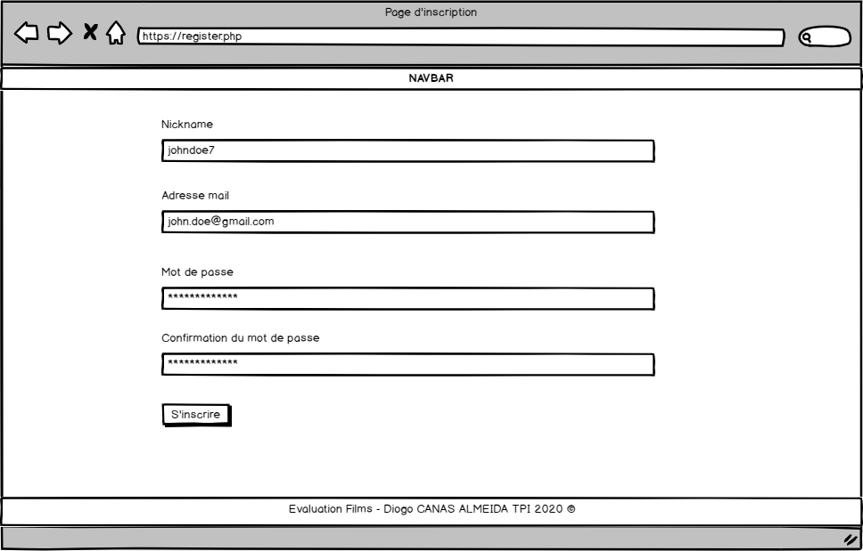

E

D

C

B

A

1. « Nickname » de l’utilisateur
2. Adresse mail de l’utilisateur
3. Mot de passe de l’utilisateur
4. Confirmation du mot de passe
5. Bouton de l’inscription

### Connexion

La page de connexion permet à l’utilisateur de se connecter. L’utilisateur doit utiliser son adresse mail et son mot de passe.

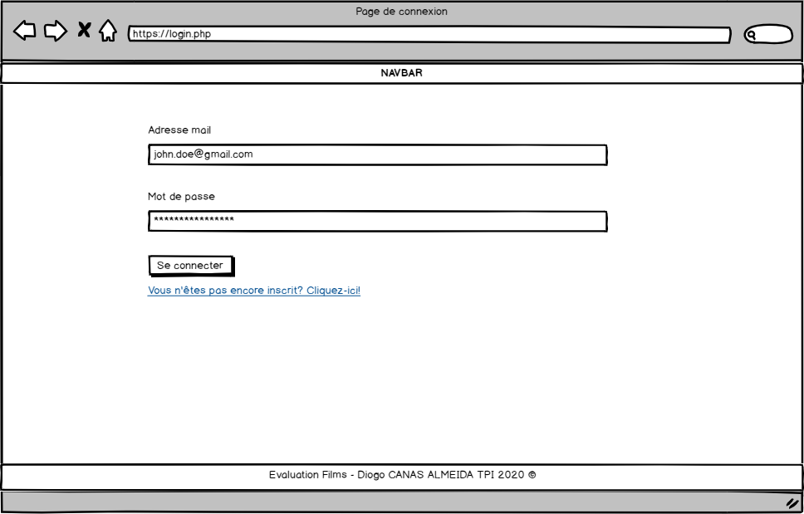

D

C

B

A

1. Adresse mail de l’utilisateur
2. Mot de passe de l’utilisateur
3. Bouton de connexion
4. Lien redirigeant vers la page d’inscription (voir écran n°5)

## Utilisateur authentifié

### Barre de navigation

Voir écran n°1

C

B

A



1. Lien pour se diriger vers la page d’accueil (voir écran n°2)
2. Liste déroulante où se trouvent deux liens :
   1. La page de création de films (voir écran n°9)
   2. La page de modification de films (voir écran n°10)
3. Lien pour se déconnecter

### Détail d’un film

Lorsque l’utilisateur est connecté, un formulaire est ajouté à la page de détail (voir écran n°4) afin de pouvoir noter ce dernier.

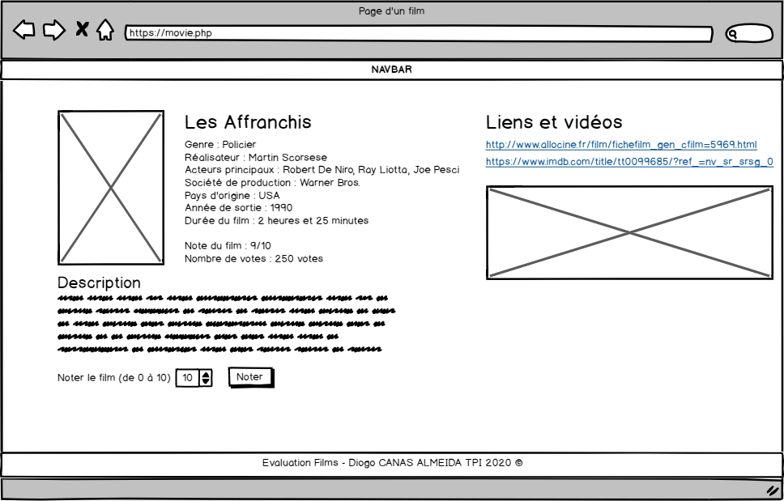

A

1. Petit formulaire qui permet de noter le film

### Création d’un film

Cette page permet à un utilisateur authentifié de créer un film en rentrant plusieurs informations de ce dernier.

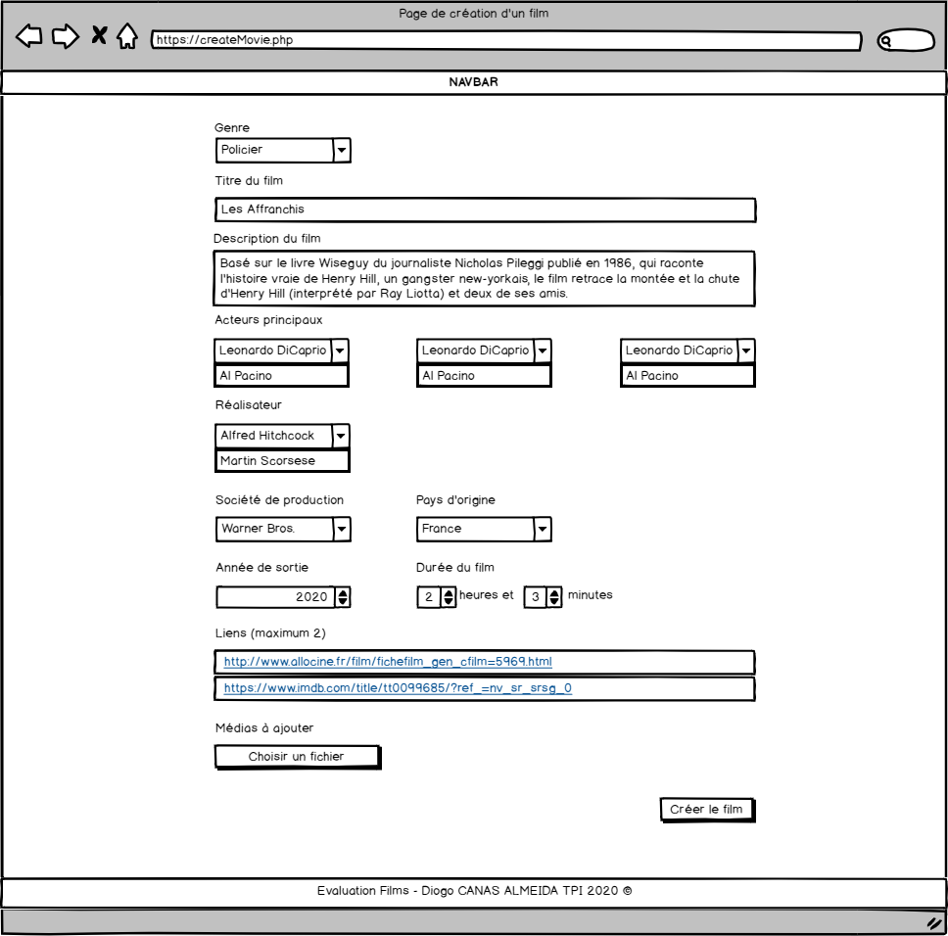

L

K

J

I

H

G

F

E

D

C

B

A

1. Genre du film
2. Titre du film
3. Description du film
4. Acteurs principaux du film
5. Réalisateur du film
6. Société de production
7. Pays d’origine
8. Année de sortie
9. Durée du film
10. Liens à ajouter
11. Médias à ajouter
12. Bouton pour créer le film

### Modification d’un film

Cette page permet à un utilisateur de modifier les films qu’il a précédemment créer. Le contenu de cette page est le même que celui de la création de film (voir écran n°9) à l’exception des boutons (voir écran n°9 point L.).

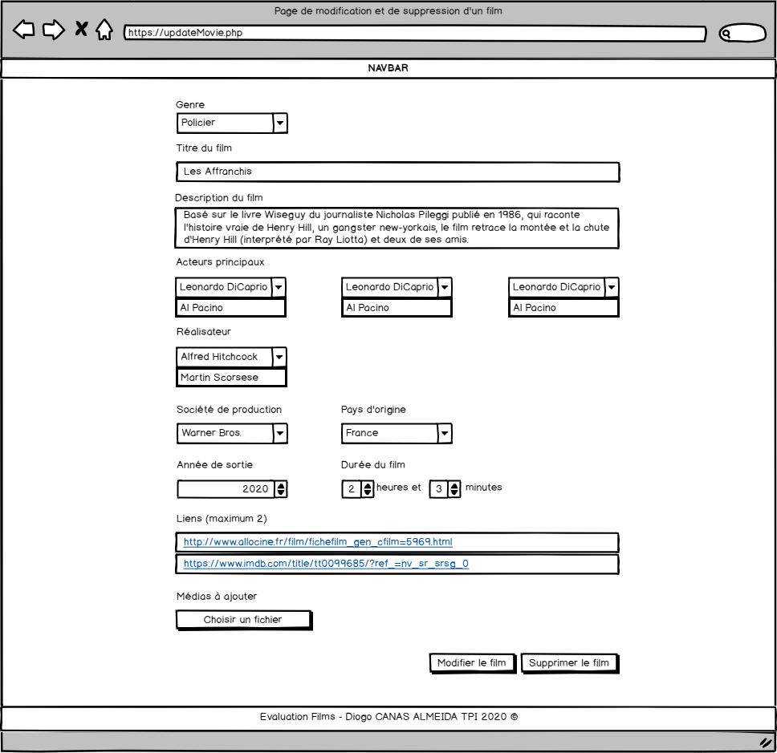

B

A

1. Bouton pour modifier le film
2. Bouton pour supprimer le film

### Profil

Page contenant toutes les informations sur l’utilisateur connecté. Il peut modifier les informations.

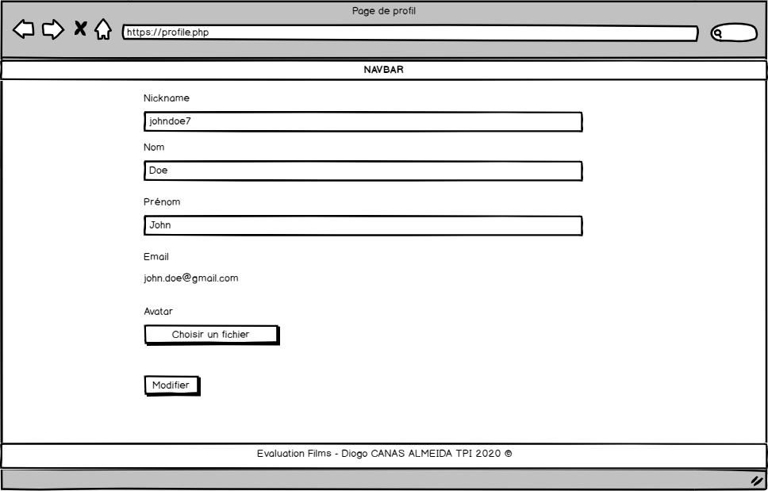

F

E

D

C

B

A

1. « Nickname » de l’utilisateur
2. Nom de l’utilisateur
3. Prénom de l’utilisateur
4. Adresse mail de l’utilisateur
5. Avatar à rajouter (ou modifier)
6. Bouton pour modifier les données

## Administrateur

### Barre de navigation

D

B

C

Voir écran n°1

A



1. Lien pour se diriger vers la page d’accueil
2. Liste déroulante où se trouvent deux liens :
   1. La page de création de films (voir écran n°9)
   2. La page de modification de films (voir écran n°10)
3. Lien pour se diriger vers la page de gestion des utilisateurs
4. Lien pour se déconnecter

### Gestion des utilisateurs

Cette page permet à l’administrateur de bloquer un utilisateur. Ce blocage enverra un mail à l’utilisateur concerné et l’empêchera de se connecter.

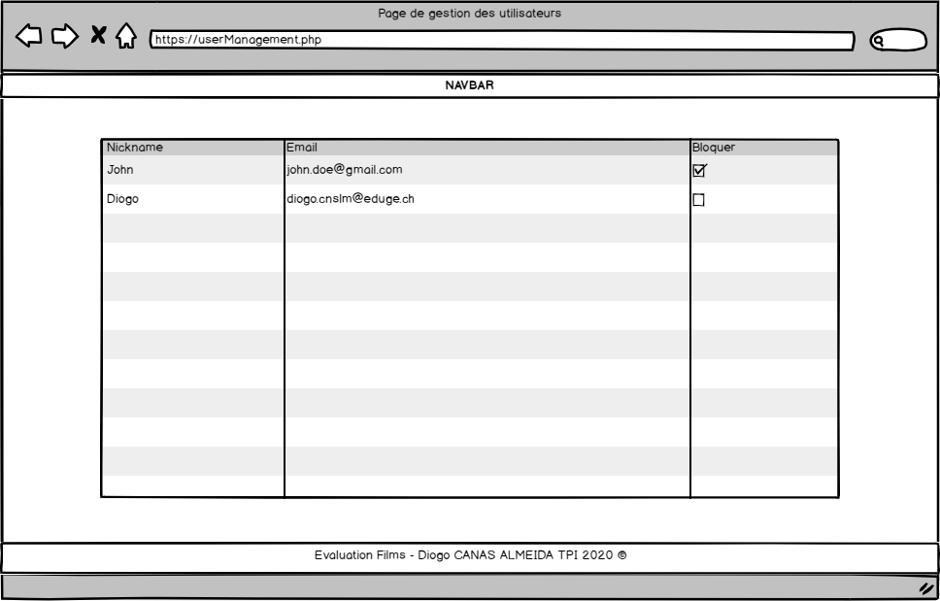

b

a

C

B

A

1. « Nickname » de l’utilisateur
2. Adresse mail de l’utilisateur
3. Statut de l’utilisateur
   1. Coché : utilisateur bloqué
   2. Décoché : utilisateur non bloqué

# Modèle de données

## Users

Cette table contient les utilisateurs du site

|  |  |  |  |
| --- | --- | --- | --- |
| Nom | Type | Clés | Description |
| Nickname | VARCHAR(20) | PK | Nom unique servant de clé primaire |
| Name | VARCHAR(50) | NN | Nom de l’utilisateur |
| Firstname | VARCHAR(50) | NN | Prénom de l’utilisateur |
| Password | VARCHAR(50) | NN | Le password encodé en sha1 |
| Phone | VARCHAR(14) |  | Le numéro de téléphone de l’utilisateur |
| Email | VARCHAR(255) | NN | L’email permettant d’envoyer des emails à l’utilisateur |
| IsConfirmed | TINYINT | Default : 0 | Le booléan pour savoir si l’utilisateur peut se connecter |
| IdRole | INT | FK : Role.IdRole | Permet de joindre la table Role |

## Tokens

Cette table contient les tokens permettant de valider l’inscription d’un utilisateur

|  |  |  |  |
| --- | --- | --- | --- |
| Nickname | VARCHAR(20) | PK, FK | Nom unique servant de clé primaire et étrangère |
| ValidateTill | DATETIME | NN | La date d’éxpiration du token |
| Code | VARCHAR(20) | NN | Chaine de cractère aélatoire permettant de validé le token |

## Reservations

Cette table contient les clés étrangères pour la liaison entre la table Courts et la table Users

|  |  |  |  |
| --- | --- | --- | --- |
| IdCourt | INT | PK, FK | Id du court pour la liaison avec la table Courts |
| Nickname | VARCHAR(20) | PK,FK | Nom de l’utilisateur servant de liaison à la table Users |
| Date | DATETIME | PK | Date de la réservation |

## Role

Cette table contient les rôles

|  |  |  |  |
| --- | --- | --- | --- |
| Code | INT | PK | Code pour identifier le code |
| Label | VARCHAR(255) | NN | Nom du role |

## Courts

Cette table contient Les différents courts disponible

|  |  |  |  |
| --- | --- | --- | --- |
| Nom | Type | Clés | Description |
| IdCourts | INT | PK, AI | Id servant de clé primaire au Court |
| Name | VARCHAR(50) | NN | Nom du Court |
| Desc | VARCHAR(255) | NN | Description du court |
| Deleted | TINYINT | NN, Défaut : 0 | Booléan servant à la supression du court |

## Preferences

Cette table ne contient qu’un seul enregistrement qui ne fait qu’être updater.

|  |  |  |  |
| --- | --- | --- | --- |
| Nom | Type | Clés | Description |
| Updated | DATETIME | PK | Dernière fois modifié, sert de clé primaire |
| Name | VARCHAR(50) | NN | Nom du Court |
| Desc | VARCHAR(255) | NN | Description du court |
| Deleted | TINYINT | NN, Défaut : 0 | Booléan servant à la supression du court |

# Analyse organique

## Objets conteneurs

## Les managers

### User

User est la classe contenant les méthodes de gestion d’utilisateurs

### Méthodes

*Login()*Méthode qui vérifie les données de connexion d’un utilisateur

# Librairies externes

# Tests

# Conclusion

## Améliorations possible

* Ajout de la vision des détails des réservations directement depuis la page accueil
* Suppression des réservations une fois la date passée
* Annuler la possibilité de réserver un court pour une date antérieure à aujourd’hui

## Points bloquants

Pendant ce projets plusieurs points m’ont un peu bloqué et ont ralenti le développement de mon site. Le premier a été l’affichage du calendrier pour la page principale. N’ayant jamais utilisé de calendrier dans le cadre de ma formation, apprendre à utiliser l’api FullCalendar a été un peu bloquant et m’a pris pas mal de temps. Ensuite un deuxième point a été l’envoi d’emails qui était tout d’abord bloquer par le réseau, je n’ai donc été en mesure de résoudre ce problème seulement à la fin quand nous avons été passé sur un autre réseau qui permettait l’envoi d’emails.

## Bilan Personnel

Ce projet sur trois semaines a été très intéressants a réalisé. Il m’a permis de mettre en œuvre tout ce que j’avais appris ces quatre dernières années et j’ai aimé me rendre compte tout le progrès que j’avais fait depuis que je suis rentré dans cette école. Toutefois celui-ci aura quand même été très éprouvant et m’auras pris énormément d’énergie. Je suis content de le finir et de voir les résultats obtenus au bout de ces trois semaines de travails.

# Planning

## Planning Prévisionnel

## Planning réel